目前已经决定的是：

餐馆排序的比较试验
实验设置：给定一个context，输入是每个餐馆的所有review（包含文字和三个rating），输出是这个context下的餐馆（排序）列表
ground truth：已有

baseline：已有

比较试验1：（不用review的文本）Incorporating contextual information in recommender systems using a multidimensional approach
需要稍微调整论文里的方法。原论文的输入是所有contextual factor、user、item的multi-dim matrix，给定一个context，用交叉验证pre-filtering选择出该context下最好的contextual segments（这样就成为2维），然后在这些2维矩阵上做协同过滤，并作分数的融合。可以用我们方法里得到的b参数来决定哪些contextual factor对应哪个context，然后照搬他提出的pre-filtering和aggregation。
具体实验细节仍然可以修改，以方便操作为主。

比较试验2：（不用review的文本）Factorization Meets the Neighborhood: a Multifaceted Collaborative Filtering Model. （找一个这个的context-aware版本）
Matrix Factorization Techniques for Context Aware Recommendation ，RecSys 2013
文中提出了三种模型，最简单的一种假设context对全局的影响是一样的
采用pre-filter的方法进行预先过滤，然后计算不同context下的user-restaurant矩阵，得到的分数加和取平均值进行排序

比较试验3：（用review的文本）Beyond the Stars: Improving Rating Predictions using 感觉这个可用
最好是一个没有opinion的版本
我们有的是三个评分（口味，环境，服务）
首先需要给定context做pre-filter，也就是说textRating是在对应context的餐馆下面进行计算的
$$TextRating = \frac{P}{P+N} * 4 +1$$
where P is the number of Positive sentences in the review, and N is the number of Negative sentences.
也就是说每条评论的分数是由其情感极性决定。
由此我们可以得到一个用户对一家餐馆的分数，由此构成一个用户评分矩阵，然后用KNN做推荐。
但我们做的是餐馆推荐，这里考虑将所有textRating分数平均一下，作为餐馆分数,然后用于排序

比较试验4：（用review的文本）The bag-of-opinions method for review rating prediction from sparse text patterns 感觉可用这个
这是有opinion的版本
定义了一个三元模型(subjective words(hard,helpful,difficult), opinion modifiers(very,quite), negation words(not))
即就是(opinion root, opinion modifier, negation words)
则可以得到一个opinion components的分数

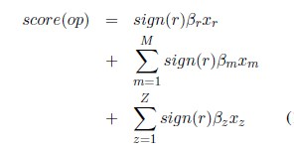
where {xz, xm, xr} are binary variables denoting the presence or absence of negation words, modifiers
and opinion root. {z, m, r} are weights of each opinion elements. sign(r) : wr $\freq${−1, 1} is the opinion polarity function of the opinion root wr.

后面两个比较试验仍然需要敲定，原则是从review content生成对餐馆的分数预测的。另外，上述两个文献应该都是对单篇review的rating预测。最好能找到有通过多篇review对一个餐馆做预测的（即rating aggregation），如果没有，我们就把所有review的预测分数加和。

餐馆推荐的比较试验
实验设置：给定一个query，包含了若干contextual factors和user preference，输入是每个餐馆的所有review（包含文字和三个rating），输出是这个query下的餐馆（排序）列表

ground truth：没有！query集合也需要重新生成。
自己生成5-10个query，越多越好。
通过baseline，我们自己的方法和比较试验生成若干个（6-8）个餐馆列表，把每个结果的前100名放在一起（pooling），把这个pool里的餐馆人为排序，这样就得到了ground truth。

baseline：已有

比较试验1：Finding a Needle in Haystack of Reviews:Cold Start Context-Based Hotel Hotel Recommender System。
需要调整的是直接用我们得到的餐馆feature，不需要用户国籍
首先计算出不同context下feature的不同权重（按照文中公式进行计算）
然后计算用户对feature偏好的权重，然后根据opinion词语与feature的距离计算出每一句的分数，加和就得到了review的分数。
之后把所有review的分数加和求平均即就是餐馆分数。在不同context下排序，然后输入query，根据概率判断，采用与我们方法一样的方法来生成推荐列表

比较试验2：Combining user preferences and user opinions for accurate recommendation
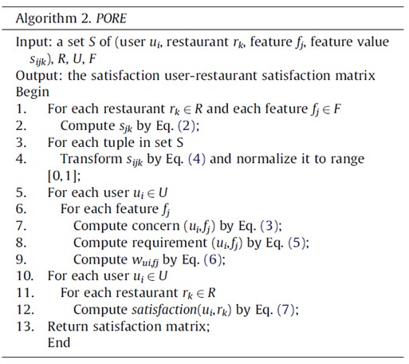
这里关于用户对餐馆的评分的值，有两种方案，一种是用这篇论文里抽取feature的方法来计算$s_jk$，
另外一种是直接用我们的c参数来代替之，这样不再得到一个矩阵，而是直接得到一个排序的列表
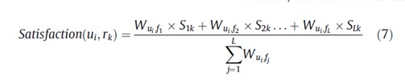
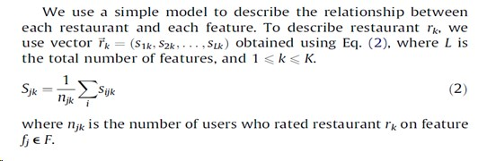
计算query和restaurant的review的cosine相似度

比较试验3：Query-Driven Context Aware Recommendation
这篇没想清楚LDA要如何用到推荐模型中去，先做前面的对比试验，再找几篇paper来看看 餐馆推荐要怎么做比较好。

比较试验4：Contextual Recommendation Based on Text Mining
这篇paper是给定一个用户i和context c做推荐，其中有一个用户自身的feature向量，
之后提了一个隐概率关联模型 并采用EM算法来求解其中参数
没想到要怎么改，待定中。

